[Агентство социальной информации](http://www.asi.org.ru/)

16+

**«Голос тишины»: В Бурятии работает Байкальская летняя школа для одаренных детей с ограниченными возможностями по слуху**

16.06.2016

[РЕСП. БУРЯТИЯ](http://www.asi.org.ru/regions/resp-buryatiya/)

[Благотворительность и добровольчество](http://www.asi.org.ru/topics/blagotvoritel-nost-i-dobrovol-chestvo/), [Культура и просвещение](http://www.asi.org.ru/topics/kul-tura-i-prosveshhenie/), [Люди с инвалидностью](http://www.asi.org.ru/topics/invalidy/)

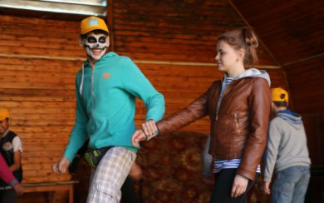

УЛАН-УДЭ.*Школа проходит на базе театра мимики и жеста «Голос тишины», которая существует при Восточно-Сибирском государственном институте культуры. Организовали ее преподаватели и студенты института, специальная (коррекционная) общеобразовательная школа-интернат I-II вида (глухих и слабослышащих) при поддержке Всероссийского общества глухих.*

Театр мимики и жеста как инновационная площадка по развитию одаренных слабослышащих детей существует при институте четыре года, а школа на Байкале проводится во второй раз. В этом году к участию в ней присоединились Кемеровская и Иркутская области и Забайкальский край. В школе принимают участие более 50 человек.

Участники заняты в творческих лабораториях, совместно создают эстрадные программы, праздники, фестиваль жестовой песни, спектакли, в которых задействованы сами дети с нарушениями слуха, их сверстники без инвалидности и студенты института. Отдельная программа предусмотрена и для преподавателей: курсы по повышению квалификации, мастер-классы.

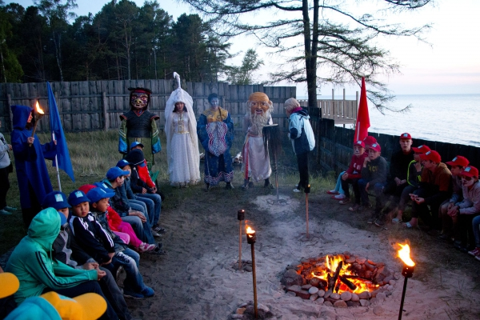

«Благодаря нашему проекту дети с инвалидностью интегрируются в общественную среду, происходит их социализация. Они раскрывают свои внутренние возможности, развивают свои творческие способности, учатся театральному искусству, получают новые навыки. Мы помогаем раскрывать внутренние возможности наших детей. Мы испытываем большие трудности и были бы благодарны, если бы нашлись партнеры для нашего будущего проекта». — говорит один из координаторов проекта.

Каждый год организаторы школы испытывают серьезные финансовые трудности: необходимо арендовать транспорт, приобретать призы для участников и т.д. Приходится проводить школу за счет собственных ресурсов.

Организаторы Байкальской летней школы готовы рассмотреть любые варианты сотрудничества.

За дополнительной информацией обращаться по телефонам (3012) 45-25-01, 45-18-44 *Фото: организаторы школы*

АВТОР: АСИ-Бурятия / Мария Ханхунова

НКО: [Общероссийская общественная организация инвалидов «Всероссийское общество глухих»](http://www.asi.org.ru/ngo/obshherossijskaya-obshhestvennaya-organizatsiya-invalidov-vserossijskoe-obshhestvo-gluhih/)

ТЭГИ: [дети с ограниченными возможностями по слуху](http://www.asi.org.ru/tag/deti-s-ogranichennymi-vozmozhnostyami-po-sluhu/), [летняя детская школа](http://www.asi.org.ru/tag/letnyaya-detskaya-shkola/), [театральные проекты](http://www.asi.org.ru/tag/teatralnye-proekty/)